
寒假预习专练 | 2025新教材七下数学
《三线八角》基础过关训练
姓名： 班级： 得分： .
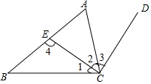
【一】如图，给出以下说法：①∠B和∠1是同旁内角；②∠3和∠4是内错角；③∠B和∠AEC是同位角；④∠A和∠3是内错角；⑤∠2和∠3是对顶角，其中正确的个数是 3 个.

∠B和∠1是直线AB和CE被直线BC所截的一对同旁内角，故①正确；
∠3和∠4不是内错角，故②错误；
∠B和∠AEC是直线CE和BC被直线AB所截的一对同位角，故③正确；
∠A和∠3是直线AB和CD被直线AC所截的一对内错角，故④正确；
∠2和∠3不是对顶角，故⑤错误；

【二】如图，有下列3个结论：①能与∠DEF构成内错角的角的个数是2；②能与∠EFB构成同位角的角的个数是1；③能与∠C构成同旁内角的角的个数是4，以上结论正确的是 ①② ．
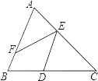

①能与∠DEF构成内错角的角的个数有2个，即∠EFA和∠EDC，故正确；
②能与∠EFB构成同位角的角的个数只有1个：即∠FAE，故正确；
③能与∠C构成同旁内角的角的个数有5个：即∠CDE，∠B，∠CED，∠CEF，∠A，故错误；
所以结论正确的是①②
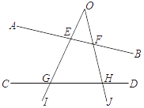
【三】如图，共有 20 对同位角，有 12 对内错角，有 12 对同旁内角．

同位角：∠AEO和∠CGE，∠OEF和∠EGH，∠OFB和∠OHD，∠OFE和∠OHG，∠IGH和∠IEF，∠AEI和∠CGI，∠AFJ和∠CHJ，∠DHJ和∠JFB，∠AEO和∠AFO，∠OEB和∠OFB，∠AEG和∠AFH，∠GEB和∠HFB，∠EGH和∠OHD，∠OGC和∠OHC，∠O与∠EFH，∠O与∠GEF，∠O和∠IGH，∠O和∠GHJ，
∠CGI和∠CHJ，∠HGI和∠DHJ，共20对；
内错角：∠O和∠OEA，∠O和∠OFB，∠O和∠OGC，∠O和∠OHD，∠AEG和∠EGH，∠BEG和∠EGC，∠BFH和∠FHC，∠AFH和∠FHD，∠OEF和∠EFH，∠GEF和∠OFE，∠OGH和∠GHJ，∠OHG和∠IGH，共12对；
同旁内角：∠OEF和∠O，∠OFE和∠O，∠O和∠OGH，∠O和∠OHC，∠OEF和∠OFE，∠OGH和∠OHG，∠GEF和∠EFH，∠IGH和∠GHJ，∠AEG和∠CGE，∠BFH和∠FHD，∠FEG和∠EGH，∠EFH和∠GHF，共12对；

【四】根据图形填空：
（1）若直线ED、BC被直线AB所截，则∠1和 ∠2 是同位角；
（2）若直线ED、BC被直线AF所截，则∠3和 ∠4 是内错角；
（3）∠1和∠3是直线AB、AF被直线 ED 所截构成的内错角．
（4）∠2和∠4是直线AB、 AF 被直线BC所截构成的 同位 角．
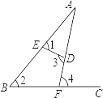
如图：若ED，BC被AB所截，则∠1与∠2是同位角，
（2）若ED，BC被AF所截，则∠3与∠4是内错角，
（3）∠1 与∠3是AB和AF被ED所截构成的内错角，
（4）∠2与∠4是AB和AF被BC所截构成的同位角．

【五】分别指出下列图中的同位角、内错角、同旁内角．
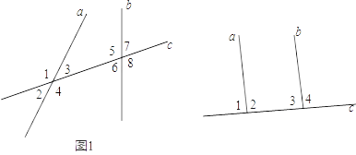

如图1，
同位角有：∠1与∠5，∠2与∠6，∠3与∠7，∠4与∠8；
内错角有：∠3与∠6，∠4与∠5；
同旁内角有：∠3与∠5，∠4与∠6．
如图2，
同位角有：∠1与∠3，∠2与∠4；
同旁内角有：∠3与∠2．

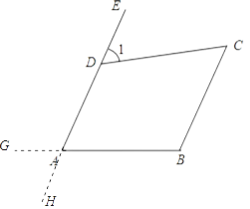
【六】如图，已知∠DAB＝65°，∠1＝∠C．
（1）在图中画出∠DAB的对顶角；
解：如图，∠GAH即为所求；
（2）写出∠1的同位角；
解：∠1的同位角是∠DAB
（3）写出∠C的同旁内角；
解：∠C的同旁内角是∠B和∠ADC
（4）求∠B的度数．
解：∵∠1＝∠C，
∴AE∥BC．
∴∠DAB+∠B＝180°，
又∵∠DAB＝65°，
∴∠B＝115°

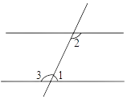
【七】两条直线被第三条直线所截，∠1是∠2的同旁内角，∠2是∠3的内错角．
（1）画出示意图，标出∠1，∠2，∠3；
如图所示：
（2）若∠1＝2∠2，∠2＝2∠3，
求∠1，∠2，∠3的度数．
解：∵∠1＝2∠2，∠2＝2∠3，
∴设∠3＝x，则∠2＝2x，∠1＝4x，
∵∠1+∠3＝180°，
∴x+4x＝180°，
解得：x＝36°，
故∠3＝36°，∠2＝72°，∠1＝144°

【八】复杂的数学问题我们常会把它分解为基本问题来研究，化繁为简，化整为零这是一种常见的数学解题思想．
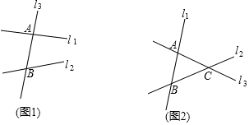

（1）如图1，直线l₁，l₂被直线l₃所截，在这个基本图形中，形成了 2 对同旁内角．
直线l₁，l₂被直线l₃所截，在这个基本图形中，形成了2对同旁内角．
（2）如图2，平面内三条直线l₁，l₂，l₃两两相交，交点分别为A、B、C，图中一共有 6 对同旁内角．
平面内三条直线l₁，l₂，l₃两两相交，交点分别为A、B、C，图中一共有6对同旁内角．
（3）平面内四条直线两两相交，最多可以形成 24 对同旁内角．
平面内四条直线两两相交，最多可以形成24对同旁内角．
（4）平面内n条直线两两相交，最多可以形成 n（n﹣1）（n﹣2） 对同旁内角．
平面内n条直线两两相交，最多可以形成n（n﹣1）（n﹣2）对同旁内角

